소프트웨어 형상관리 계획서
(TD24A-A-EXT)

 | 작성 | 검토 | 승인
성함 | 김은수
직책 | 수석연구원
일자
서명

No. | 개정 내용 | 개정 위치 | 개정 날짜
0 | 최초 제정 | -
1
2
3
4
5
6
7
8
9
10
11
12
13
14
15
16

목차
1. 서론 5
1.1. 개요 5
1.2. 목적 5
1.3. 대상 5
1.4. 관련문서 5
1.4.2. 표준 및 규제 5
2. 개발 대상 제품 6
2.1. 품목명 6
2.2. 사용 목적(Intended Use) 6
2.3. 등급분류 6
3. 조직 6
4. 형상관리 도구 7
5. 형상 관리 원칙 7
5.1. Trunk 또는 Main 7
5.2. Branch 8
5.3. Tag 8
6. 형상관리 항목 8
6.1. 소프트웨어 개발 프로세스 9
6.1.1. 소프트웨어 개발 계획 활동의 형상관리 항목 9
6.1.2. 소프트웨어 요구사항 분석 활동의 형상관리 항목 10
6.1.3. 소프트웨어 아키텍쳐 설계 활동의 형상관리 항목 10
6.1.4. 소프트웨어 상세 설계 활동의 형상관리 항목 10
6.1.5. 소프트웨어 유닛 구현 활동의 형상관리 항목 10
6.1.6. 소프트웨어 통합 활동의 형상관리 항목 10
6.1.7. 소프트웨어 검증 활동의 형상 관리 항목 10
6.1.8. 소프트웨어 배포 활동의 형상관리 항목 10
6.2. 소프트웨어 위험관리 프로세스 10
6.3. 소프트웨어 문제해결 프로세스 10
6.4. 소프트웨어 개발 환경 11
7. 소프트웨어 형상관리 항목 식별 11
7.1. 형상관리 툴의 로그 내용 11
7.2. 문서의 형상관리 식별 11
7.3. 아카이브 식별 12

서론

개요
인공와우 제품의 외부기 소프트웨어 수명주기 동안 생산되는 출력물의 형상관리 절차를 다룬다.

목적
소프트웨어 형상관리는 소프트웨어 수명주기 동안에 생성되는 시스템 내의 소프트웨어 항목 및 문서를 기록하는 행위를 기술적인 절차를 적용하여 관리하는 프로세스이다. 이를 통하여 소프트웨어의 안전성, 일관성 및 정확성을 보장하는 것이 목적이며, 산출물의 품질 향상과 개발 및 유지보수 생산성의 향상이 이루어질 수 있다.

대상
TD24A-A-EXT 제품의 펌웨어 개발 프로젝트에 참여하는 모든 구성원은 이 계획서에 규정된 절차에 따라 소프트웨어 형상항목을 관리해야 한다.

관련문서

1.4.2. 표준 및 규제
No | 문서번호 | 문서 제목
1 | IEC 62304 | Medical device software – Software life cycle processes
2 | ISO 14971 | Medical devices – Application of risk management to medical

개발 대상 제품

품목명
(1) MFDS : 인공달팽이관장치[Stimulator, electrical, auditory, cochlear], (A09320.01)
(2) FDA : implant, cochlear (MCM)
(3) CE : cochlear implant

사용 목적(Intended Use)
중증 청각 장애 환자의 청각세포에 전기자극을 전달함으로써 청각반응을 이끌어내어 청각의 일부를 회복할 목적으로 사용하는 기기
(Cochlear Implant System is intended to evoke auditory sensation via electrical stimulation of the auditory pathways for severely to profoundly hearing impaired individuals who obtain little or no benefit from acoustic amplification in the best aided condition.)

등급분류
(1) MFDS : 3등급
(2) FDA : 3등급
(3) CE : 3등급

조직
제품 개발 프로젝트의 소프트웨어 개발 인원은 특정 도구를 사용하여 소프트웨어 형상관리에 참여한다.
담당자 | 책임 및 권한
소프트웨어 프로젝트 관리자 | 소프트웨어 형상관리 절차의 전반적인 관리  소프트웨어 형상 아이템 수정/변경 승인  소프트웨어 형상 아이템 작성  소프트웨어 형상 아이템 수정/변경
소프트웨어 프로젝트 참여자 | 소프트웨어 형상 아이템 작성  소프트웨어 형상 아이템 수정/변경

형상관리 도구
소프트웨어 형상 아이템은 전용 프로그램을 사용하여 관리한다. SVN, GIT 등을 이용할 수 있으며 프로젝트의 개발 인력의 구성에 따라라 적합한 프로그램 도구를 선택한다.

형상 관리 원칙
형상관리 툴을 사용하여 이력을 관리하는 방식은 아래 그림과 같다.

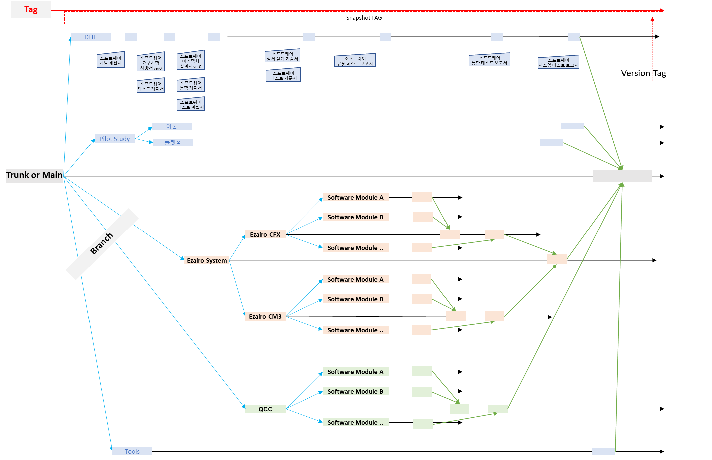

< 형상관리 툴의 Trunk, Branch, Tag 구성 예시>

Trunk 또는 Main
형상 관리 버전의 시작이 되는 지점이며 여기에서 Branch를 생성하여 개별 형상을 관리한다. 개발이 완료되면 개발 과정의 Branch들을 Main으로 합친다.

Branch
인공달팽이관 외부기 장치의 소프트웨어의 형상관리에 있어 문서, 개발환경 또는 Tool, 선행연구, 소스 코드 등의 Branch를 생성하여 개발을 진행한다.
소스 코드는 소프트웨어 운용환경에 따라 플랫폼 Branch로 생성하고, 이를 다시 MCU별로 Branch를 생성하여 개발한다.
MCU별 생성된 Branch는 소프트웨어 아키텍쳐 설계서에 따라 모듈 또는 최상위 아이템별로
Branch생성하고 소프트웨어 모듈 또는 최상위 아이템의 검증이 완료되면 Branch 생성의 역순으로 합치는 과정을 진행한다.

Tag
소프트웨어 개발 활동 산출물의 특정한 시점에서 이미지를 관리하기 위한 저장소이다.
    - 스냅샷 Tag : 소프트웨어 개발 과정 중 특정한 시점(ex, 특정 시험용 버전)의 형상을 기록한다.
    - Version Tag : 소프트웨어 개발 버전별 산출물 또는 배포된 특정 버전 산출물을 형상관리하기 위한 저장소

형상관리 항목
인공달팽이관 외부기 장치 소프트웨어 수명주기는 그림 2과 같으며, 이에 따라 산출되는 항목들은 형상관리로 배치되게 되며 소프트웨어 개발 프로세스, 위험관리 프로세스, 문제해결 프로세스 활동에서 출력되는 산출물을 형상항목으로 관리한다.
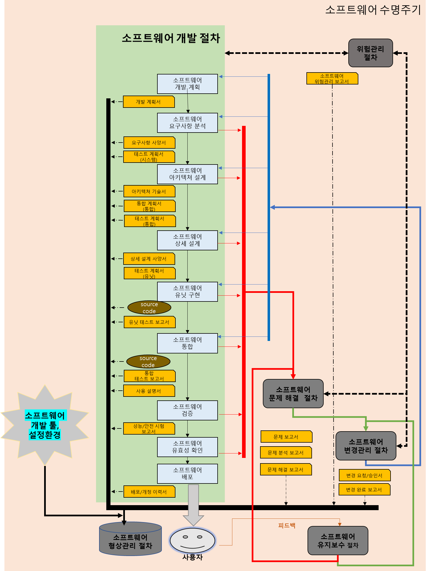
< 그림 2. 소프트웨어 수명주기 >

소프트웨어 개발 프로세스

소프트웨어 개발 계획 활동의 형상관리 항목
- 소프트웨어 개발 계획서

소프트웨어 요구사항 분석 활동의 형상관리 항목
- 소프트웨어 요구사항 사양서
- 소프트웨어 테스트 계획서

소프트웨어 아키텍쳐 설계 활동의 형상관리 항목
- 소프트웨어 아키텍쳐 기술서
- 소프트웨어 통합 계획서
- 소프트웨어 테스트 계획서

소프트웨어 상세 설계 활동의 형상관리 항목
- 소프트웨어 상세 설계 기술서
- 소프트웨어 테스트 계획서

소프트웨어 유닛 구현 활동의 형상관리 항목
- 프로그램 소스 코드
- 소프트웨어 시험 보고서

소프트웨어 통합 활동의 형상관리 항목
- 프로그램 소스 코드
- 소프트웨어 시험 보고서
- 사용설명서

소프트웨어 검증 활동의 형상 관리 항목
- 공인기관 시험 성적서

소프트웨어 배포 활동의 형상관리 항목
- 소프트웨어 배포 이력서
- 배포되는 소프트웨어 바이너리 코드

소프트웨어 위험관리 프로세스
위험관리 프로세의 형상관리 항목은 다음과 같다.
- 소프트웨어 위험관리 계획서
- 소프트웨어 위험관리 보고서(제품 위험관리 보고서와 통합 가능)

소프트웨어 문제해결 및 변경관리 프로세스
문제 해결 프로세스의 형상관리 항목은 다음과 같다.
- 소프트웨어 문제해결 계획서
- 소프트웨어 문제 보고서
- 소프트웨어 문제 분석 보고서
- 소프트웨어 변경 의뢰/승인서
- 소프트웨어 변경 완료 보고서
- 소프트웨어 문제 해결 보고서

소프트웨어 개발 환경
소프트웨어 개발에 필요한 환경들 또한 형상관리 항목으로 지정한다.
- 소프트웨어 개발용 프로그램의 설치 파일, 소프트웨어 개발 환경 설정 값 등
- SOUPs 정보(제조사, 소프트웨어 버전 등)

소프트웨어 형상관리 항목 식별
6절에서 언급된 형상관리 항목은 아래의 규정에 따라 관리하여 식별이 용이하게 한다.

형상관리 툴의 로그 내용
구분 | 로그 항목 | 설명
1 | 코드네임-Ver X.Y.Z | 프로젝트의 개발 버전을 표시  • 코드네임: 소프트웨어 프로그램이 동작하는 하드웨어 시스템  예) Sound1 / TD24A-A-EXT  • Ver : 버전을 나타내는 접두사  • X  - 주요 버전을 표시하며, 요구사항이 변경되어 시스템의 큰 변화가 발생할 경우 증분한다.  - 1~9의 숫자를 사용한다.  • Y  - 부 버전을 표시하며, 아키텍쳐의 설계에 변경이 발생할 경우 증분한다.  - 1~9의 숫자를 사용한다.  • Z  - 상세 버전을 표시하며, 상세 설계의 변경이 발생할 경우 증분한다.  - 000~999의 숫자를 사용한다.
2 | 이벤트 내역 | 작성, 수정/변경되는 내용을 기록한다.
3 | 기타

문서의 형상관리 식별
소프트웨어 수명주기 동안 생성되는 문서는 형상관리 툴로 배치되기 전에 문서 자체에 소프트웨어 프로젝트 이름과 문서번호, 버전을 기록한다.
적용이 가능하다면 머리말 또는 꼬리말을 사용하여 식별이 용이하도록 한다.

아카이브 식별
소프트웨어 형상 항목들이 보관되는 장소는 특정한 서버에 위치하도록 하며, 보관장소(Archive or Repository)의 이름은 코드네임과 동일하게 생성한다.

